TABLA DE CONTENIDO
CONTROL DE CAMBIOS 1
1. OBJETIVO 1
2. ALCANCE 1
3. TÉRMINOS Y DEFINICIONES 1
4. RECOMENDACIONES GENERALES 1
5. DESCRIPCIÓN 2

CONTROL DE CAMBIOS
Ítem | Descripción | Fecha | Ciclo de Aprobación
1 | Creación del documento. | 2/3/2023 | Creado Por:  Angélica Martínez  Revisado Por:  Andrés Pirela  Aprobado Por:  Raúl Zarate

- OBJETIVO
Indicar los pasos a seguir para solicitar contratos de un agente con FRIDAY, así como también completar la información del contrato en Salesforce.
- ALCANCE
Aplica una vez se convierte al lead en contacto, y el agente requiera trabajar bajo contrato del carrier, no aplica cuando el agente únicamente trabaje con MBO.
- TÉRMINOS Y DEFINICIONES
ARC: Plataforma que permite visualizar el libro de negocios, producción y comisiones del agente.
Carrier: Compañía o entidad de seguros con la que Claro Insurance mantiene contratos, y a través de estas los agentes asociados con nosotros venden sus productos.
Salesforce: Herramienta digital que contiene la información sobre agentes y clientes de la compañía.
NPN: Número de identificación del agente.
Opportunities: Agente que da una respuesta positiva es tipificado y el registro pasa al objeto opportunities, este aplica contratarse.
- DOCUMENTOS DE REFERENCIA
No Aplica.
- DESCRIPCIÓN
Recomendaciones Generales: Friday no tiene planes en FL ni en el mercado de TX para los on exchanges plans, que es con los que nosotros trabajamos.

- Ingresar diariamente, al inicio de la jornada laboral, a la plataforma de Salesforce y realizar las siguientes acciones.

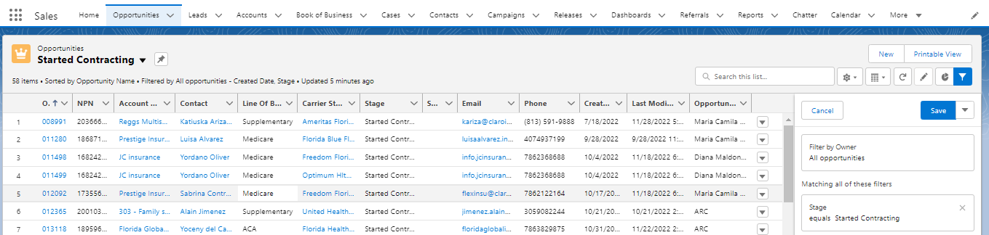

(1) Hacer click en Opportunities
(2) Seleccionar lista Started Contracting Opps
(3) Filtrar por carrier Friday
- Ingresar al siguiente link: https://fhp.evolvenxt.com/login.htm, loguearse y luego ingresar al portal de Agencia:
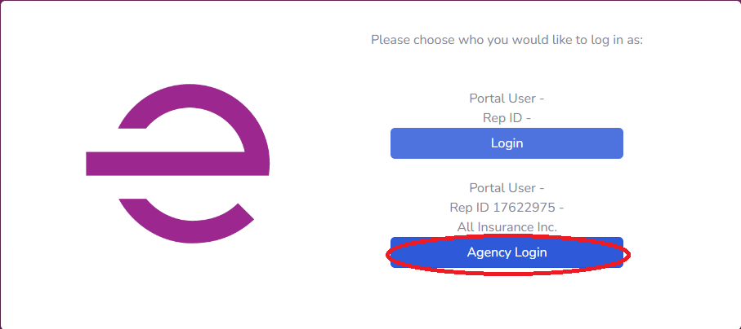
- Dirigirse a la pestaña “Onboarding”.
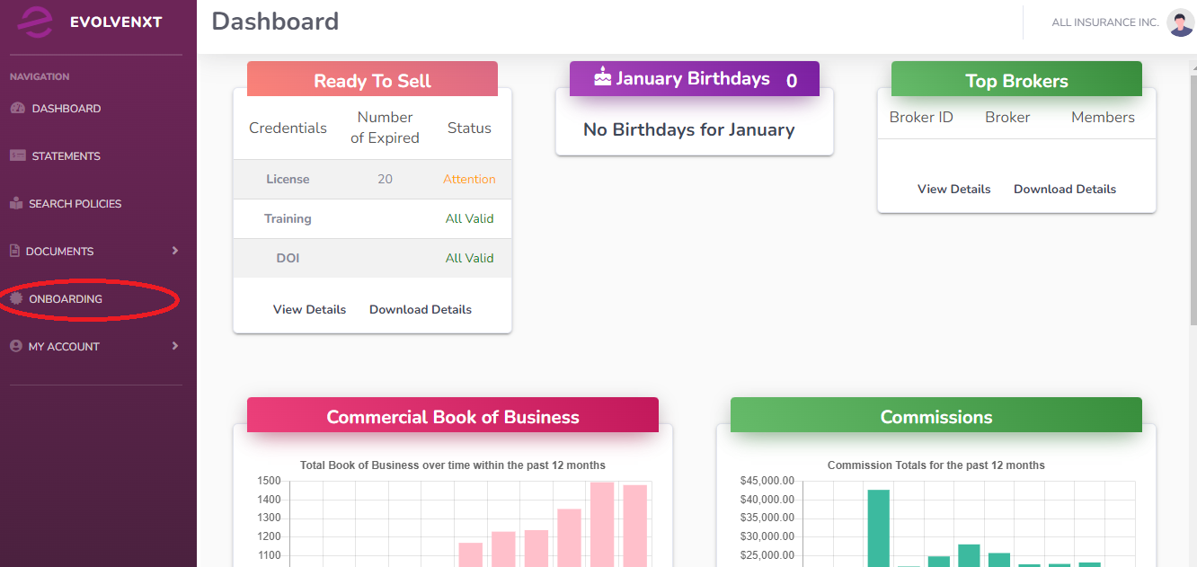

- Ir a “Create case”
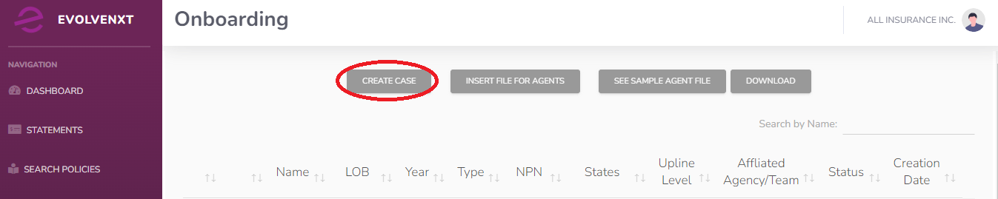
- Aparecerá un cuadro en el que se debe que se debe seleccionar “External Agent”.
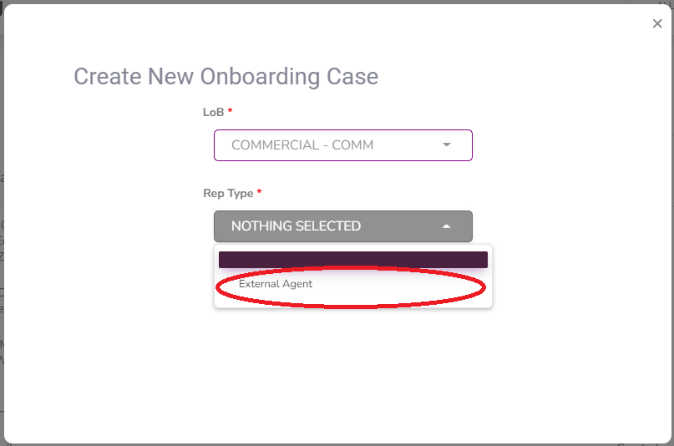
- Se desplegarán cuadros de texto que se debe llenar con la información del agente, y dar click en “Insert”.
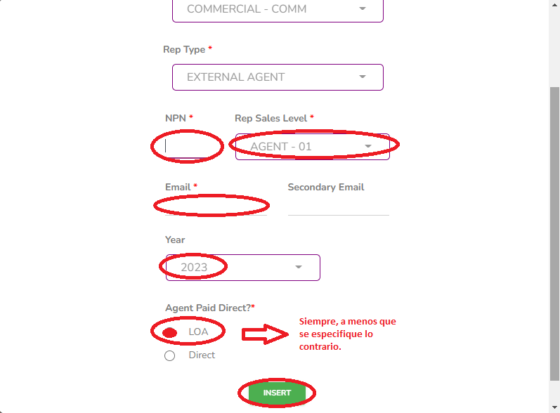

- Se visualizará este mensaje, notificando que la invitación fue enviada:
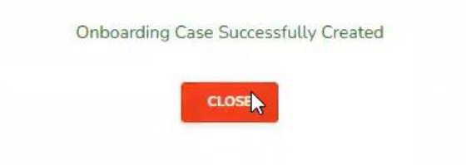
Aparecerá de la siguiente manera en la plataforma:
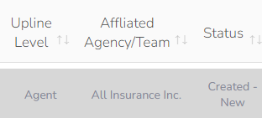
- Una vez el agente complete la aplicación, aparecerá de la siguiente manera:
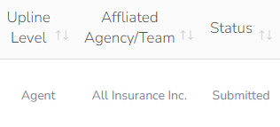
- Una vez el contrato sea aprobado, aparecerá de la siguiente manera:
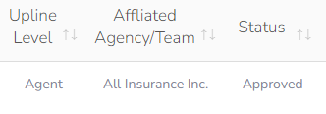
- Cuando esto ocurra, proceder a convertir la oportunidad en SF y agregar su respectiva nota.

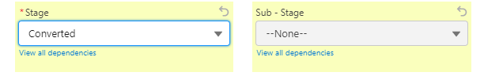
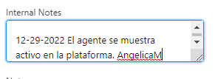
- Ingresar al contrato generado al convertir la oportunidad y proceder a completar:
Writing number: Con Friday es el NPN del agente.
Approval Date: El día que se vio el reflejo del estatus en la plataforma.
Commission Type: Monthly porque el LOB es ACA.
- Para agregar estados (Esto aplica si un agente ya tiene un contrato activo), se recomienda primero revisar en la plataforma si el estado a agregar aún no aparece dentro del contrato del agente, si no aparece entonces se debe enviar un correo electrónico a la dirección brokers@fridayhealthplans.com con un adjunto de la licencia en el estado que se va a solicitar agregar:
Good afternoon Friday team,

I hope you're doing well! Would you please be so kind and help us by adding the state of <<State>> to the agent's contract? Her/His name is <<Agent’s name>> with NPN: <<Agent’s NPN>>

Please find his/her license attached.

Thank you so much!

##Contractinspecialistname

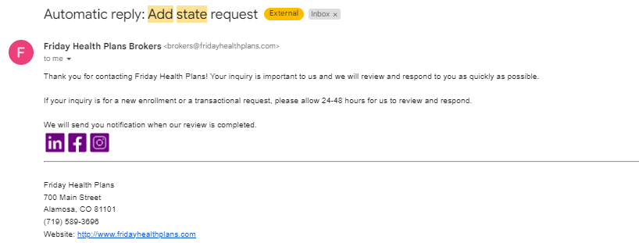
- Se recibirá un mensaje de solicitud recibida y en un estimado de 48 horas quedará listo, se recomienda revisar la plataforma para contar con el cambio.

- Una vez confirmado que el estado solicitado está dentro de la contratación del agente, se procede a convertir la oportunidad y completar los datos requeridos del contrato generado.

